
CON LE MIE MANI TOCCO, PRENDO, COSTRUISCO E CREO!

NOME: __________________________ | DATA: ____ / ____ / ______
1. SCOPRO LE MIE MANI
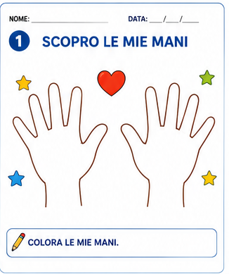
COLORA LE DUE MANI. POI APPOGGIA LE TUE MANI SOPRA IL DISEGNO.

NOME: __________________________ | DATA: ____ / ____ / ______
2. DOVE SONO LE MIE MANI?
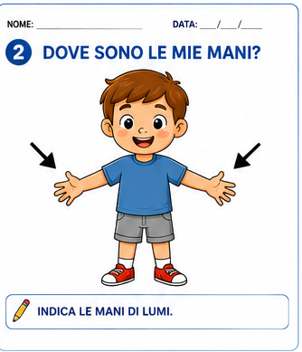
INDICA LE MANI DI LUMI. POI TOCCA LE TUE MANI.

NOME: __________________________ | DATA: ____ / ____ / ______
3. COSA FANNO LE MIE MANI?
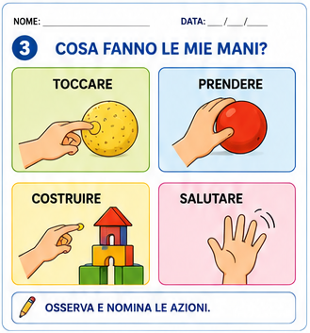
OSSERVA E NOMINA: TOCCARE · PRENDERE · COSTRUIRE · SALUTARE.

NOME: __________________________ | DATA: ____ / ____ / ______
4. MANO SINISTRA – MANO DESTRA
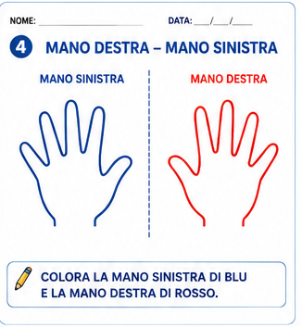
COLORA LA MANO SINISTRA DI BLU E LA MANO DESTRA DI ROSSO.

NOME: __________________________ | DATA: ____ / ____ / ______
5. TOCCO E SCOPRO
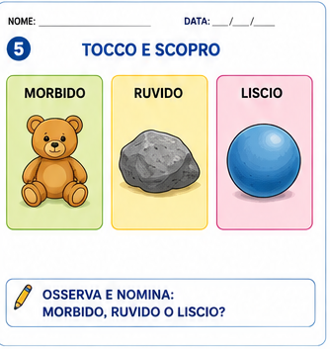
TOCCA MATERIALI VERI. INDICA: MORBIDO · RUVIDO · LISCIO.

NOME: __________________________ | DATA: ____ / ____ / ______
6. PRENDO CON LE MANI
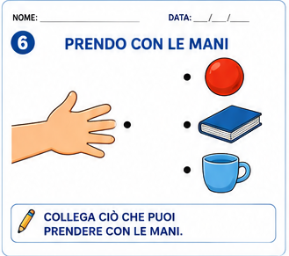
COLLEGA LA MANO A CIÒ CHE PUOI PRENDERE. POI PROVA CON UN OGGETTO VERO.

NOME: __________________________ | DATA: ____ / ____ / ______
7. LE MIE MANI COSTRUISCONO
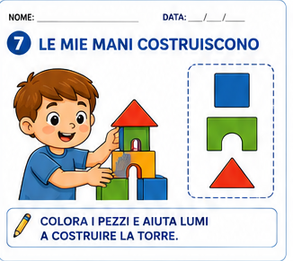
COLORA I PEZZI. POI COSTRUISCI UNA TORRE CON CUBI O COSTRUZIONI.

NOME: __________________________ | DATA: ____ / ____ / ______
8. LE MANI FANNO MUSICA
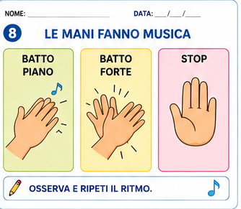
BATTI PIANO · BATTI FORTE · STOP. RIPETI IL RITMO CON LUMI.

NOME: __________________________ | DATA: ____ / ____ / ______
9. RIPASSO E COLORO
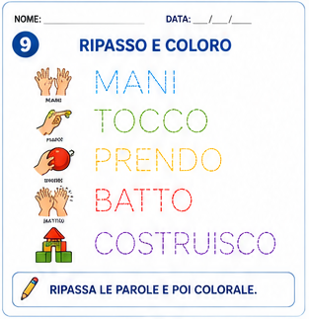
RIPASSA CON IL DITO, POI CON LA MATITA. INFINE COLORA LE PAROLE.

NOME: __________________________ | DATA: ____ / ____ / ______
10. LA CANZONE DELLE MIE MANI
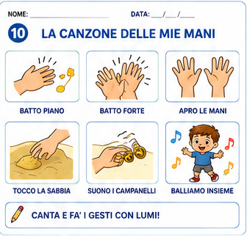
BATTONO PIANO, BATTONO FORTE,
LE MIE MANI APRONO LE PORTE.
TOCCAN LA SABBIA, SANNO SUONARE,
TOCCA, GIOCA, BATTI E VAI!
CANTA E FAI I GESTI CON LUMI!

NOME: __________________________ | DATA: ____ / ____ / ______
11. LE MIE MANI CREANO
APPOGGIA UNA MANO QUI E DISEGNA IL CONTORNO. POI TRASFORMALA IN QUALCOSA DI FANTASTICO!
SPAZIO PER LA TUA MANO E IL TUO DISEGNO

NOME: __________________________ | DATA: ____ / ____ / ______
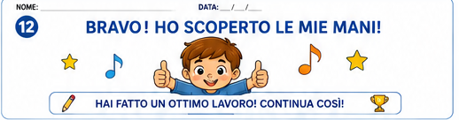
BRAVO! HAI SCOPERTO QUANTE COSE POSSONO FARE LE TUE MANI.


A CURA DELLA DOTT.SSA ANGELA RUOTOLO
DOCENTE · PEDAGOGISTA CLINICO · PSICOLOGO CLINICO
TUTTI I DIRITTI RISERVATI

